Dampak Transformasi Teknologi Jaringan 5G menggantikan 4G menggunakan Metode Sem Amos

Dody Afriyanto [1], Senie Destya [2]

Program Studi Teknik Komputer [1], Fakultas Ilmu Komputer [2], Universitas Amikom Yogyakarta

Jl. Ring Road Utara, Ngringin, Condong Catur, Kec. Depok, Kec. Sleman, Daerah Istimewa Yogyakarta, Indonesia

Email: [1] [dody.afriyanto@students.amikom.ac.id](mailto:dody.afriyanto@students.amikom.ac.id), [2] [Seniedestya@amikom.ac.id](mailto:Seniedestya@amikom.ac.id),

***Abstract— Communication technology has a major impact on people's lives in Indonesia, at this time there have been developments that can be said to be more advanced to make it easier for humans to be more practical in doing internet-based work. Data analysis for this study has been adapted to the research model and the variables studied. The causality model is used in this study, and the AMOS program's SEM (Structural Equation Modeling) analysis method is used to assess the research assumptions. A literature review is conducted after a problem has been identified to determine the best solution. if the data is accurate, normal, and reliable, the next step is to analyze the structural equation model using Amos software. One of the latest technological advances in the telecommunications industry is the development of 5G network technology which is currently being carried out. So that the total bandwidth of this very wide frequency band is capable of delivering data transfer speeds of up to Gbps at a distance of up to 1 km. The existence of the 5G network has brought Indonesia to the threshold of development that opens the door to a world full of opportunities, 5G technology is expected to have a positive impact on the development of digital skills and entrepreneurship, which will have a better impact.***

***Keywords— Internet Network, Sem, Software amos, 5G network***

***Abstrak*—** **Teknologi komunikasi memiliki dampak besar pada kehidupan masyarakat di Indonesia saat ini telah ada perkembangan yang bisa dikatakan lebih maju untuk memudahkan manusia agar lebih praktis dalam melakukan suatu pekerjaan berbasis jaringan internet. Analisis data untuk penelitian ini telah disesuaikan dengan model penelitian dan variabel yang diteliti. Model kausalitas digunakan dalam penelitian ini, dan metode analisis SEM (Structural Equation Modeling) program AMOS digunakan untuk menilai asumsi penelitian. Tinjauan literatur dilakukan setelah masalah diidentifikasi untuk menentukan solusi terbaik. jika datanya akurat, normal, dan dapat diandalkan, tindakan selanjutnya harus dilakukan adalah menganalisis model persamaan struktural dengan menggunakan software Amos. Salah satu kemajuan teknologi terkini di industri telekomunikasi adalah perkembangan teknologi jaringan 5G yang saat ini sedang marak dilakukan. Sehingga total bandwidth pita frekuensi yang sangat lebar ini mampu menaruh kecepatan transfer data hingga Gbps pada jarak hingga 1 km. Adanya jaringan 5G telah membawa Indonesia pada ambang pembangunan yang membuka pintu dunia yang penuh dengan peluang, teknologi 5G diharapkan dapat memberikan dampak positif bagi pengembangan keterampilan digital dan kewirausahaan, yang akan memberikan dampak yang lebih baik.**

***Kata Kunci— Jaringan Internet, Sem, Software amos, jaringan 5G***

# PENDAHULUAN

Teknologi komunikasi secara signifikan mempengaruhi kehidupan masyarakat di Indonesia, saat ini telah ada perkembangan yang bisa dikatakan lebih maju untuk memudahkan manusia efektif. Perkembangan dunia telekomunikasi terjadi dengan sangat pesat dan telah membawa dari generasi pertama yaitu 1G hingga 4G dan baru baru ini muncul dengan teknologi 5G yang berkembang sebagai media jaringan masa depan dibeberapa negara berhasil mengimplementasikan dalam transaksi. Namun, untuk mengimplementasikan jaringan 5G pemerintah di Indonesia masih memiliki banyak tantangan yang harus diatasi. Kehadiran jaringan 5G telah membawa Indonesia ke ambang pembangunan yang membuka pintu ke dunia yang penuh peluang, Teknologi 5G diyakni dapat memberikan dampak positif bagi perkembangan talenta digital dan kemajuan bisnis yang akan berdampak pada peningkatan sosial ekonomi Indonesia. Menurut Dirjen SDPPI ismail, Minimnya pemanfaatan data dalam pembangunan Indonesia, termasuk infrastruktur dan sektor bisnis, merupakan salah satu permasalahan yang dihadapi negara saat ini. Melalui jaringan dan penggunaan informasi, kita dapat mencapai kekayaan [1]. Indonesia harus mempersiapkan hadirnya 5G ini dalam mengindentifikasi peluang apa saja yang dapat ditemukan dan juga digunakan nantinya sewaktu teknologi 5G sudah sampai diindonesia karena dengan identifikasi tersebut dapat menimbulkan sebuah pengenalan yang matang akan pemanfaatan dari 5G ini [2].

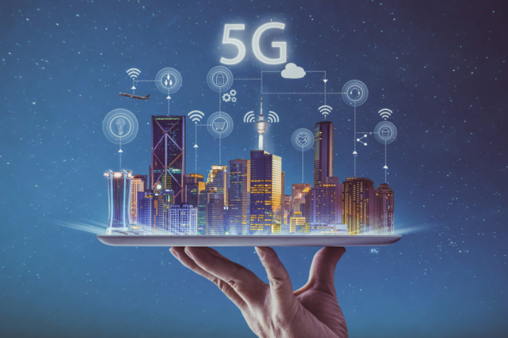

Gambar 1. Penerapan Jaringan 5G.

Pada gambar 1 ketika komunikasi seluler menggunakan gelombang milimeter, masalah ini muncul karena sifat penerapanya. Untuk mengatasi keterbatasan frekuensi pengenalan teknologi 5G, kami menggunakan frekuensi tinggi, tetapi dengan panjang gelombang kecil atau disebut gelombang milimeter (mwWave). mwWave Frequency adalah nama domain frekuensi radio yang rentang frekuensi pembawanya adalah 3 GHz hingga 300 GHz. Teknologi mwWave dengan demikian berfokus pada komunikasi jarak pendek dan juga bisa dipakai sebagai tulang punggung jaringan komunikasi. Dalam rekomendasi ITU-R, mwWave dipilih untuk rentang frekuensi 71 GHx hingga 76 GHz dan 81 GHz hingga 86 GHz, serta bandwidth frekuensi yang diperbolehkan dalam rentang frekuensi ini. Untuk membuat bandwidth frekuensi secara keseluruhan sangat luas, dapat memberikan transmisi data hingga Gbps pada jarak hingga 1 km [3].

Penelitian Mulyad dan Usman, “Device-to-Device Communication in 5G Cellular Networks in mwWave Networks”, membahas komunikasi device-to-device dalam jaringan seluler 5G menggunakan mwWave, di mana teknologi seluler 5G menawarkan solusi untuk mengatasi keterbatasan jangkauan ponsel. kemampuan melayani. Komunikasi perangkat ke perangkat (D2D) dapat digunakan di banyak aplikasi, tetapi rentan terhadap interferensi antara sinyal dalam satu sel, membutuhkan manajemen sumber daya yang efisien. Adopsi D2D juga membuat sistem seluler lebih sulit dalam hal kebutuhan pengelolaan sumber daya, interferensi, dan perutean. Sejumlah percobaan telah dilakukan untuk mengembangkan komunikasi D2D yang dapat digunakan dengan sukses di 5G. Pengembangan sistem load balancing, fungsi turunan komunikasi D2D, adalah salah satunya. Saat menggunakan komunikasi D2D, penyeimbangan muatan mendistribusikan beban lalu lintas seluler, mengarahkannya ke komunikasi perangkat-ke-perangkat daripada jaringan utama [4].

Berdasarkan penelitian ini membahaskan tentang kemajuan teknologi di bidang telekomunikasi, kita dapat dengan mudah bertukar informasi melalui berbagai media. Salah satunya kemajuan teknologi terkini di bidang telekomunikasi adalah perkembangan teknologi jaringan 5G yang berkembang secara maksimal.

# METODE PENELITIAN

Analisis data untuk penelitian ini telah disesuaikan dengan model penelitian dan variabel yang diteliti. Model kausalitas digunakan dalam penyelidikan ini, dan metode analisis SEM (Structural Equation Modeling) program AMOS digunakan untuk menilai asumsi penelitian. SEM adalah metode statistik multivariat lanjutan yang merupakan suatu metode untuk mempelajari hubungan antar variabel dalam suatu model maupun antara indikator dan konstruk atau antar konstruk yang menggabungkan analisis komponen dan analisis regresi (Santoso, 2007). Pendekatan kuantitatif mengumpulkan data dengan menggunakan kuesioner terstruktur dan mekanisme sampel populasi [5].

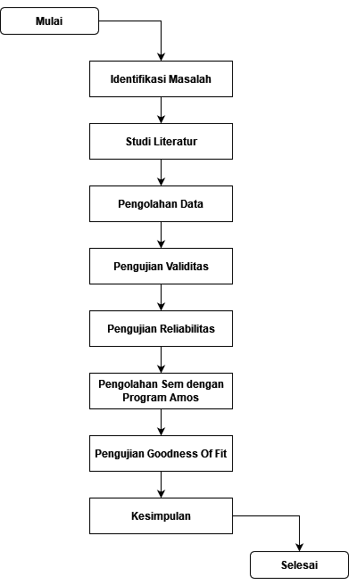

Gambar 2. Alur Penelitian

Penelitian ini melalui beberapa proses dengan menggunakan metode tertentu. Untuk beberapa proses penelitian yang dilakukan pada Gambar 2 dapat dikonsultasikan. Langkah-langkah penelitian dari identifikasi masalah diturunkan dari masalah-masalah yang ada. Kemudian ketika masalah diperoleh, Tinjauan literatur dilakukan untuk memilih pendekatan terbaik untuk digunakan pada masalah saat ini. Selain metode yang sudah ada yaitu model persamaan struktural (SEM). Karena pendekatan SEM merupakan temuan keputusan mutlak, itu dipilih. Setelah penyebaran kuesioner, tahap selanjutnya pengolahan data selesai jika memenuhi kriteria atau memadai. Pada langkah pertama, semua data dari kuesioner dirangkum dalam Microsoft Excel. Kemudian dicari rata-rata dari masing-masing indikator pada rangkuman data tersebut. Kemudian hasil rata-rata tersebut diolah dengan software SPSS. Suatu proses dalam SPSS untuk menentukan keakuratan dan keandalan data. Langkah selanjutnya adalah memeriksa validitasnya. Jika hasilnya salah, entri yang salah dikembalikan. Uji reliabilitas merupakan tahap selanjutnya. Jika hasilnya tidak dapat diandalkan, bagian yang tidak dapat diandalkan dihilangkan. Jika kedua langkah ini cocok, maka dapat melanjutkan pemrosesan data SEM. Jika data yang dihasilkan valid, reliabel, dan normal, tindakan selanjutnya adalah melakukan analisis model persamaan struktural dengan menggunakan software Amos. Setelah didapatkan hasil, dilakukan perbandingan. Jika hasil yang menguntungkan konsisten, penelitian ini dapat dilanjutkan ke tahap berikutnya. Jika tidak, perubahan dilakukan pada model.

Pilihan sampel memiliki dampak signifikan pada bagaimana temuan penelitian ditentukan atau diinterpretasikan. Ferdinand (2014) mengklaim bahwa metode analisis SEM membutuhkan setidaknya lima kali lebih banyak indikator.

Sampel minimum = 5 x jumlah indikator

= 5 x 18

= 90 responden

Setelah semua data kuesioner dikumpulkan, data akan dianalisis pada skala Likert, mengacu pada pernyataan tentang sikap seseorang terhadap persetujuan dan ketidaksetujuan dengan pernyataan beberapa responden [6].

Pengukuran skala likert merupakan indikator yang diperoleh selama pengembangan masing-masing variabel, yang dirangkum dalam bentuk pertanyaan atau pernyataan. Dalam penulisan ini, diajukan pertanyaan yang responden harus memilih antara sangat setuju atau tidak setuju dalam skala Jika responden memilih opsi 5, tanggapan mereka dinilai sangat setuju 1–5. dan jika responden memilih opsi 1, maka tanggapannya dikategorikan sangat tidak setuju.[6].

Dalam tabel berikut, skala Likert digunakan:

Tabel 1.Skala Pengukuran Likert

|  |  |  |
| --- | --- | --- |
| **kategori** | **Kode** | **Skor** |
| Sangat Setuju | SS | 5 |
| Setuju | S | 4 |
| Netral | N | 3 |
| Tidak Setuju | TS | 2 |
| Sangat Tidak Setuju | STS | 1 |

Data yang terkumpul dari tanggapan responden kuesioner dianalisis dengan menggunakan metode analisis statistik. Ubah menjadi data ordinal rentang waktu menggunakan Statistical Package for the Social Sciences (Spss). Data yang dikumpulkan akan diperiksa menggunakan statistik deskriptif, korelasi induktif dan antar variabel. Karena data tindak lanjut bersifat kualitatif dan bukan numerik, maka diubah menjadi rentang menggunakan SPSS untuk analisis dan pengujian hipotesis, menggunakan angka sebagai simbol untuk data kualitatif. Data kemudian dianalisis setelah dikonversi menjadi skala interval menggunakan Metode analisis statistik, uji validasi dan reliabilitas alat penelitian, dan penggunaan model persamaan struktural (SEM) dari paket statistik AMOS.

1. Uji validitas menentukan apakah suatu penelitian dapat dipercaya atau tidak. Uji validitas analisis faktor. Hasil dari hasil AMOS khususnya nilai *probability value* dari *regression weights* dilihat untuk melihat validitas kuesioner. Jika nilai probalitas kurang item dianggap sah pada 0,05 dan nilai kritis lebih besar dari 1,96 [7].
2. Uji reliabilitas untuk pengukuran reliabilitas kuesioner sebagai indikator kemungkinan variabel. Dalam penelitian ini, reliabilitas konstruk dan ekstraksi variasi digunakan sebagai dua metode pengukuran reliabilitas (AVE). Persamaan untuk ketergantungan struktural adalah sebagai berikut:

$$Construct Reliability=\frac{(\sum{Std.Loading)^{2}}}{(\sum{Std.Loading)^{2}+ \sum{ε_{j}}}}$$

Berikut adalah jumlah varians yang diekstraksi, yang menunjukkan jumlah varians yang diekstraksi dari indikator-indikator konstruk laten yang dikembangkan. Jumlah varian yang dihapus dihitung berdasarkan rumus berikut:

$$Variance Extrated=\frac{( Std.Loading)^{2}}{( Std.Loading)^{3}+ ε_{j}}$$

Pengujian reliabilitas menggunakan cronbach's alpha. Ketika nilai alfa instrumen lebih dari atau sama dengan 0,60, maka dianggap dapat diandalkan. Tabel berikut menampilkan tingkat kepercayaan untuk alpha Cronbach:

Tabel 2. Tingkat Kehandalan Crobach's Alpha

|  |  |
| --- | --- |
| **Nilai Cronbach’s Alpha** | **Tingkat Kehandalan** |
| <0,60 | Kurang Handal |
| 0,60-<0,70 | Cukup Handal |
| 0,70-<0,80 | Handal |
| 0,80-<0,90 | Sangat Handal |
| >0,90 | Sangat Handal |

# HASIL DAN PEMBAHASAN

Berikut informasi yang menggambarkan responden berdasarkan jenis kelamin dan kelompok usia digunakan dalam penelitian ini adalah sebagai berikut:

Tabel 3.Responden berdasarkan jenis kelamin

|  |  |  |
| --- | --- | --- |
| Jenis Kelamin | Jumlah | presentase |
| Laki -Laki | 46 | 51,1% |
| Perempuan | 44 | 48,9 % |
| Total | 90 | 100 % |

Tabel 4.Responden berdasarkan usia

|  |  |  |
| --- | --- | --- |
| Usia | Jumlah | Presentase |
| 17 – 20 Tahun | 32 | 35,6 % |
| 21 – 30 Tahun | 58 | 64,4 % |
| 30 – 40 Tahun | - | - |
| Total | 90 | 100 % |

Informasi tabel 3 menampilkan karakteristik responden menurut jenis kelamin. Perincian tanggapan berdasarkan jenis kelamin menunjukkan sebanyak 46 orang dengan porsi 51,1% mendominasi responden laki-laki. Sementara itu, tabel 4 menyajikan data karakteristik responden menurut umur Tabel tersebut menunjukkan bahwa umur responden 21-30 tahun mendominasi dibandingkan dengan kelompok umur lainnya. sebanyak 58 orang atau 64,4%. Sangat sedikit yang berusia di atas 17-20 tahun yaitu tidak kurang dari 32 orang atau 35,6%.

1. Dengan menggunakan SPSS versi 24 dilakukan uji validitas dan reliabilitas. Tes korelasi Brivarit-Pearson untuk validitas dijalankan. Tabel 5 menampilkan semua hasil.

Tabel 5.Hasil uji validitas dan reliabilitas

|  |  |  |  |  |
| --- | --- | --- | --- | --- |
| Item-Total Statistics | | | | |
| Scale Men If  Item Deleted | | Scale Variance if Item Deleted | Corrected Item-Total Correlation | Cronbach’s Alpha if item Deleted |
| X1.1 | 69.17 | 52.298 | .354 | .879 |
| X1.2 | 69.99 | 50.820 | .471 | .875 |
| X1.3 | 69.98 | 49.910 | .626 | .870 |
| X1.4 | 69.49 | 49.579 | .543 | .873 |
| X1.5 | 69.76 | 49.715 | .432 | .878 |
| X2.1 | 69.18 | 49.159 | .524 | .873 |
| X2.2 | 69.34 | 50.432 | .461 | .876 |
| X2.3 | 69.61 | 50.937 | .334 | .882 |
| X2.4 | 69.67 | 50.607 | .485 | .875 |
| X2.5 | 69.42 | 50.022 | .573 | .872 |
| Y1.1 | 69.62 | 49.946 | .578 | .872 |
| Y1.2 | 69.17 | 50.298 | .537 | .873 |
| Y1.3 | 69.60 | 50.917 | .453 | .876 |
| Y1.4 | 69.42 | 49.550 | .563 | .872 |
| Y2.1 | 69.23 | 48.069 | .737 | .866 |
| Y2.1 | 69.31 | 49.565 | .548 | .872 |
| Y2.1 | 69.24 | 49.490 | .621 | .870 |
| Y2.1 | 69.92 | 50.949 | .364 | .880 |

* + 1. Uji reliabilitas dengan Alfa cronbach. Jika nilai alfa Cronbach instrumen lebih besar dari atau sama dengan 0,60, maka dianggap dapat diandalkan. Kuesioner dapat dianggap reliabel berdasarkan hasil tes yang menunjukkan skor alfa Cronbach sebesar 0,880 > 0,60. dari tabel 5.

Tabel 6.Reliability statistics

|  |  |
| --- | --- |
| Cronbach’s Alpha | N of Items |
| .880 | 18 |

Berdasarkan hasil analisis kami dengan Statistical Package for Social Sciences (Spss), dibuat diagram alur hubungan kausalitas antar faktor. Uji kecocokan model dilakukan dengan menggunakan seluruh diagram aliran model dalam Persamaan. Pengujian seluruh model dilakukan dalam dua tahap, yaitu. Penuh model lengkap sebelum perubahan dan model penuh setelah perubahan. dilakukan sebelumnya modifikasi, dilakukan penuh model testing menentukan seberapa baik model asli memenuhi kriteria good-of-fit (GOF). dilakukan modifikasi model [7].

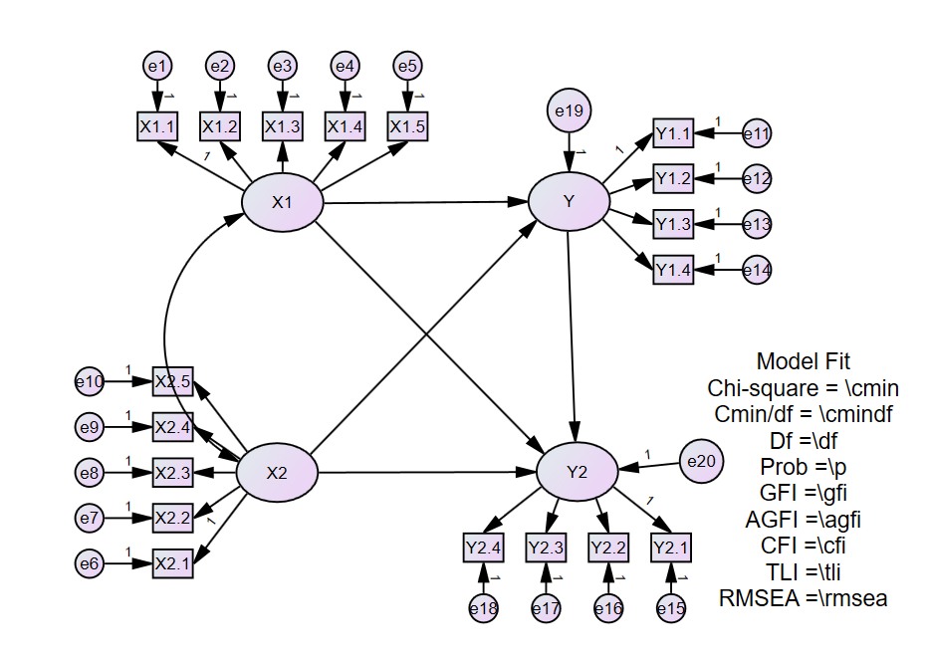

Gambar 3.Path Diagram Full Model

Pada gambar 3 digunakan dalam model 90 sampel, 18 indikator dengan skala 1 sampai dengan 5, Masing – masing indikator ditunjukkan dalam diagram full model lengkap di atas. oleh karena model penelitian tidak sesuai dan tidak dapat menjelaskan model penelitian dengan baik dan benar, maka model tersebut harus diubah. Pengujian model lengkap setelah diedit dimaksudkan untuk memastikan bahwa model yang ditetapkan memenuhi persyaratan GOF. Perubahan yang dilakukan menggabungkan error term yang diajukan oleh masing-masing sistem yang ditujukan untuk meningkatkan GOF tanpa kriteria [7].

Berikut adalah gambar output dari program AMOS setelah beberapa kali dijalankan langkah modifikasi untuk mendapatkan model ideal ditentukan oleh hasil keluaran pada Gambar 4. dan perintah Modification indices [8].

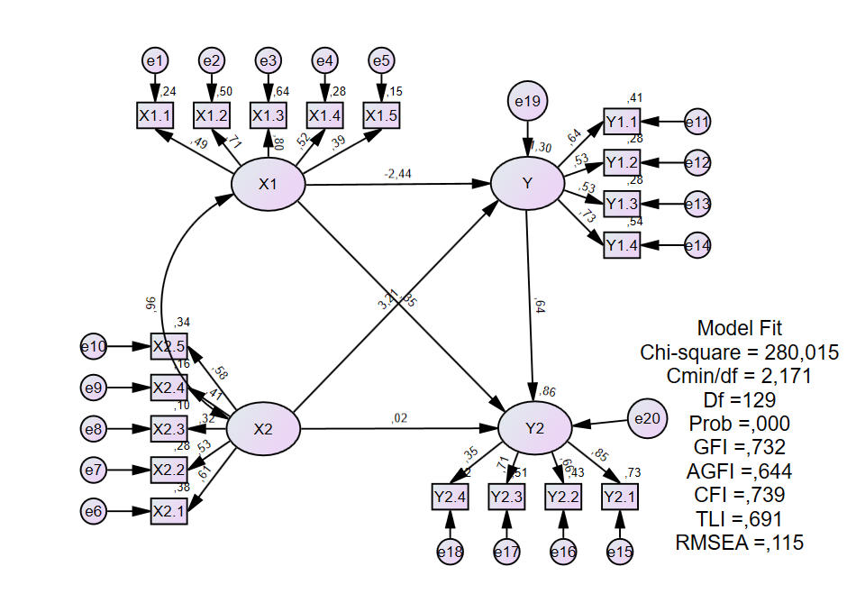

Gambar 4. Output Full Model SEM

Gambar 5 menunjukkan model tidak sesuai karena nilai probabilitas (p) masih 0,000 lebih kecil dari 0,05. Meskipun RMSEA dan parameter lainnya cocok untuk model dengan sampel yang relatif kecil, diperlukan nilai p. Jika Anda ingin melakukan perubahan, lihat indeks edit yang dihasilkan, yaitu:

Tabel 7. Output Modification Indices

|  |  |  |
| --- | --- | --- |
|  | Modification indices | Par Change |
| e14 <...> e15 | 6,355 | ,064 |
| e12 <...> X2 | 4,041 | -,019 |
| e12 <...> X1 | 6,650 | ,015 |
| e12 <...> e19 | 4,481 | -,047 |
| e11 <...> e18 | 7,619 | ,120 |
| e11 <...> e13 | 5,050 | ,076 |

Tabel 7 jelas menunjukan bahwa ketika korelasi tambahan diberikan antara e11 dan e13, chi-square berkurang sebesar 5,050. Bahkan, korelasi antara e12 dan X1 memberikan pengurangan Chi-square yang lebih besar sebesar 6,650. Namun, korelasi yang dibangun harus memiliki landasan teori yang kuat. Itu sebabnya kami memilih antara e11 dan e113 karena indikator-indikator suatu konstruk harus dikorelasikan karena merupakan indikator reflektif. Jika disajikan korelasi lebih lanjut antara masing-masing indikator dari modication indeces, hasil hasilnya adalah sebagai berikut:

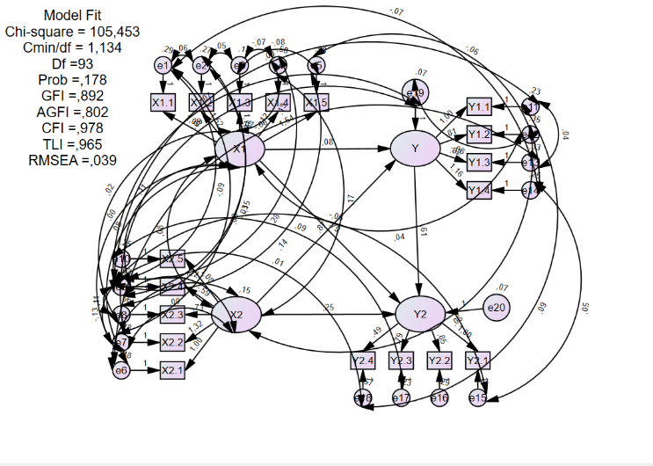

Gambar 6. Output Full model modifikasi

Pada Gambar 6 (Prob), Ketika nilai p naik menjadi 0,178 dan di atas 0,05, model dianggap dapat diterapkan. Nilai rekomendasi yang sama juga dicapai oleh parameter lain, RMSEA. Jelas bahwa kriteria digunakan untuk menentukan apakah model yang disediakan dapat diterapkan atau tidak. Hasilnya, model tersebut valid karena sesuai dengan data yang telah dianalisis.

# KESIMPULAN

Berdasarkan permasalahan yang dibahas sejauh ini dan konteksnya, dapat ditarik kesimpulan sebagai berikut:

Salah satu kemajuan teknologi terkini di industri telekomunikasi adalah perkembangan teknologi jaringan 5G yang sedang gencar-gencarnya. Sehingga full bandwidth dari pita frekuensi yang sangat lebar ini dapat memberikan kecepatan transfer data hingga Gbps untuk jarak hingga 1 kilometer. Untuk mengatasi keterbatasan frekuensi saat menerapkan teknologi 5G, frekuensi tinggi tetapi panjang gelombang pendek harus digunakan, yaitu yang disebut gelombang milimeter (mwWave). Keberadaan jaringan 5G telah membawa Indonesia ke ambang pembangunan, yang membuka pintu dunia yang penuh peluang, teknologi 5G diyakini akan berdampak positif bagi perkembangan keterampilan dan bisnis digital, yang akan berdampak lebih baik. Status sosial ekonomi Indonesia. Data biilangan urut diubah menjadi range menggunakan SPSS Karena angka hanya digunakan sebagai simbol untuk data kualitatif, data ordinal benar-benar merupakan data kualitatif daripada angka sebenarnya. Setelah menemukan masalah, dilakukan studi literatur, dimana ditemukan cara yang sempurna buat merampungkan perkara yang ada Jika Mengingat datanya akurat, valid, dan normal, langkah selanjutnya adalah menganalisis model persamaan struktural dengan menggunakan software Amos.

##### References

1. [Wahyu Subyanto](https://nextren.grid.id/penulis/160/wahyu-subyanto). (2019). 𝘚𝘢𝘮𝘣𝘶𝘵 5𝘎: 𝘐𝘛𝘉 𝘥𝘢𝘯 𝘘𝘶𝘢𝘭𝘤𝘰𝘮𝘮 𝘎𝘦𝘭𝘢𝘳 𝘋𝘪𝘴𝘬𝘶𝘴𝘪 𝘙𝘰𝘢𝘥𝘮𝘢𝘱, 𝘔𝘢𝘯𝘧𝘢𝘢𝘵 𝘥𝘢𝘯 𝘛𝘢𝘯𝘵𝘢𝘯𝘨𝘢𝘯 𝘗𝘦𝘯𝘦𝘳𝘢𝘱𝘢𝘯 5𝘎 𝘥𝘪 𝘐𝘯𝘥𝘰𝘯𝘦𝘴𝘪𝘢. Diakses pada 26 Februari 2021, dari <https://nextren.grid.id/read/011827368/sambut-5g-itb-dan-qualcomm-gelar-diskusi-roadmap-manfaat-dan-tantangan-penerapan-5g-di-indonesia?page=all>
2. A. Wijaya, “Perkembangan Teknologi 5G,” *Univ. Pendidik. Indones.*, vol. 1, no. 1, pp. 2–5, 2021, doi: 10.13140/RG.2.2.26926.13124.
3. T. A. Nugraha and A. Hikmaturokhman, “Simulasi Penggunaan Frekuensi Milimeter Wave Untuk Akses Komunikasi Jaringan 5G Indoor,” *J. Infotel*, vol. 9, no. 1, pp. 24–30, 2017.
4. N. G. Made Niama Dwi Susila, Linawati, “Perencanaan Coverage Jaringan 5G Berdasarkan Propagasi Rugi Coverage Planning on the 5G Network Based on Path Loss,” J. Teknol. Inf. dan Ilmu Komput., vol. 8, no. 2, pp. 283–292, 2021, doi: 10.25126/jtiik.202184485.
5. M. Ningtyas, “Bab III - Metode Penelitian Metode Penelitian,” Metod. Penelit., pp. 32–41, 20014.
6. repository.radenfatah.ac.id. (2022, 24 Oktober). METODE PENELITIAN. Diakses pada 24 Oktober 2022 dari <http://repository.radenfatah.ac.id/16880/3/BAB%20III%20TAM.pdf>
7. Irwan and A. Idris, “ANALISIS STRUCTURAL EQUATION MODELLING DAN TERAPANNYA (Studi Kasus: Pengaruh Kualitas dan Relationship Marketing Terhadap Kepuasan, Kepercayaan dan Loyalitas Mahasiswa Terhadap Perpustakaan UIN Alauddin Makassar),” *J. Teknosains*, vol. 8, no. 2, pp. 137–151, 2014.
8. M. Lukaraja, E. R. Pesulessy, Y. A. Lesnussa, and M. Y. Matdoan, “STRUCTURAL EQUATION MODELING ( SEM ) UNTUK MENGANALISIS FAKTOR- ( Persero ) TERHADAP KEPUASAN PELANGGAN DI DESA BUANO UTARA Sructural Equation Modeling ( SEM ) to Analyze The Factors Influncing The Ministry of Service PT . PLN ( Persero ) to Customer Sati,” vol. 2, pp. 93–102, 2020.
9. R. Latumeten, Y. A. Lesnussa, and F. Y. Rumlawang, “Penggunaan Structural Equation Modeling (Sem) untuk Menganalisis Faktor yang Mempengaruhi Loyalitas Nasabah (Studi Kasus : PT Bank Negara Indonesia (BNI) KCU Ambon),” *Sainmatika J. Ilm. Mat. dan Ilmu Pengetah. Alam*, vol. 15, no. 2, p. 76, 2018, doi: 10.31851/sainmatika.v15i2.2301.
10. M. Suryanegara, “Managing 5G technology: Using quality of experience (QoE) to identify the innovation enhancement pattern according to the Indonesian market,” *IEEE Access*, vol. 8, pp. 165593–165611, 2020, doi: 10.1109/ACCESS.2020.3022365.
11. U. S. Zulpratita, “Kunci Teknologi 5G,” *J. Ilm. Teknol. Infomasi Terap.*, vol. 4, no. 2, pp. 166–173, 2018, doi: 10.33197/jitter.vol4.iss2.2018.163.
12. A. Firdausi, “PENGENALAN TEKNOLOGI 5G (Generasi ke 5) PADA SEBUAH SISTEM ANTENA UNTUK SISWA/I SMA DI KEMBANGAN UTARA UNIVERSITAS MERCU BUANA JAKARTA BARAT,” *J. Abdi Masy.*, vol. 5, no. 1, p. 6, 2019, doi: 10.22441/jam.2019.v5.i1.002.
13. H. U. Mustakim, “Tantangan Implementasi 5G di Indonesia,” *INTEGER J. Inf. Technol.*, vol. 4, no. 2, pp. 1–10, 2019, doi: 10.31284/j.integer.2019.v4i2.561.
14. E. Setyowati, G. M. Suranegara, F. R. Jannah, U. Pendidikan, I. Kampus Purwakarta, and E. Edu, “INTEGRATED (Information Tecknology and Vocational Education) Potensi Pemanfaatan Teknologi 5G Guna Mendukung Pembelajaran Daring,” vol. 3, no. 1, pp. 1–5, 2021.
15. A. F. S. Admaja, “Kajian Awal 5G Indonesia (5G Indonesia Early Preview),” *Bul. Pos dan Telekomun.*, vol. 13, no. 2, p. 97, 2015, doi: 10.17933/bpostel.2015.130201